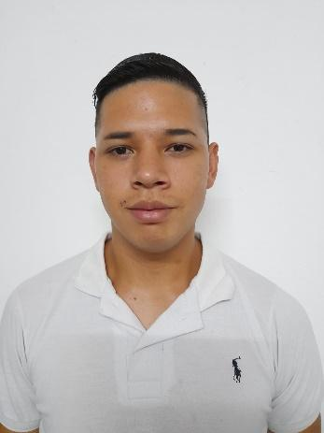**CURRICULUM VITAE**

**DATOS PERSONALES:**

Apellido: Juarez.

Nombre: Nicolas Alejandro.

Dirección: Eduardo Comesaña 2980,

Edificio 22, Acc. 88, PB, Dto. D. Ciudadela (1702).

Fecha de nacimiento: 11/05/1999.

DNI: 41.918.107

CUIL: 20-41918107-3

Celular: (15) 6572-1105

Email: [nicolasjuarezdel22@gmail.com](mailto:nicolasjuarezdel22@gmail.com)

**CARACTERÍSTICAS PERSONALES Y OBJETIVOS:**

Adquirir experiencia laboral y tener un buen trato con mis pares superiores, desempeñarme acorde a lo requerido en su establecimiento con respeto.

**CONSIDERACIONES:**

Disponibilidad horaria: Full-Time

**ESTUDIOS REALIZADOS:**

* (2012-2017) Secundario completo. E.E.S.T. N°4.

Título: Técnico Maestro Mayor de Obras.

* (2017) Curso de capacitación “Estudio de Hormigón”. Empresa: Cimhe.
* (2020-2021) Mecánico Profesional - Instituto IME San Justo, Carrera de Mecánica y Electrónica Automotriz (Título en Trámite).
* (2022-Actual.) Curso de Gestión Electrónica Automotriz Motores Nafta - Instituto IME San Justo (Título en Trámite).

**EXPERIENCIA LABORAL:**

* (05/2017-11/2017) Operario pasante

Empresa: Cimhe, San Roque 2472, José Ingenieros, Buenos Aires

Tareas: Descarga y destrucción de probetas de hormigón.

* (2017) Operario. Empresa: Cimhe, San Roque 2472, José Ingenieros, Buenos Aires
* (02/2018) Operario. Empresa: BAVOSI, Adolfo Alsina, Ciudadela, Buenos Aires

Tareas: Carga y Descarga depósito de productos alimenticios

* (05/2018-Actual.) Operario de Maestranza. Empresa: M.A. Servicios. Dr. José Ingenieros 1472, Olivos, Buenos Aires. En la actualidad prestando servicios en Laboratorio Craveri.
* (06/2018-06/2020) Operario de Expedición en Depósito-Operario Carretero. Laboratorio Craveri. Arengreen 830, CABA.